Como cobrar en Neobux
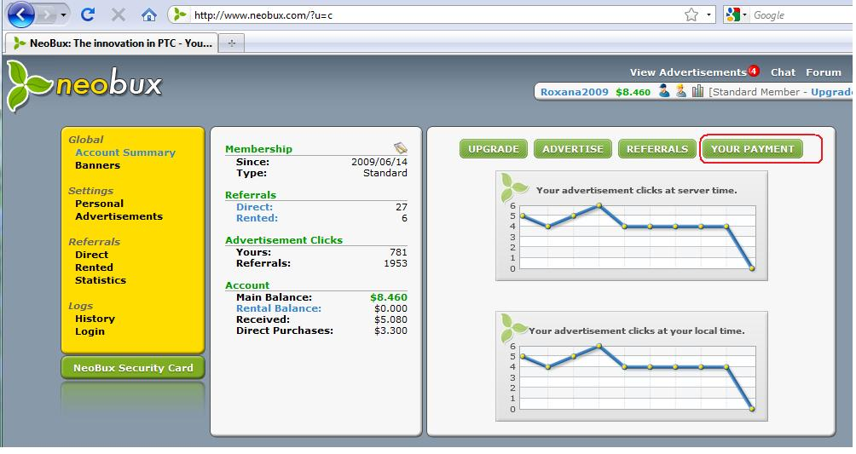
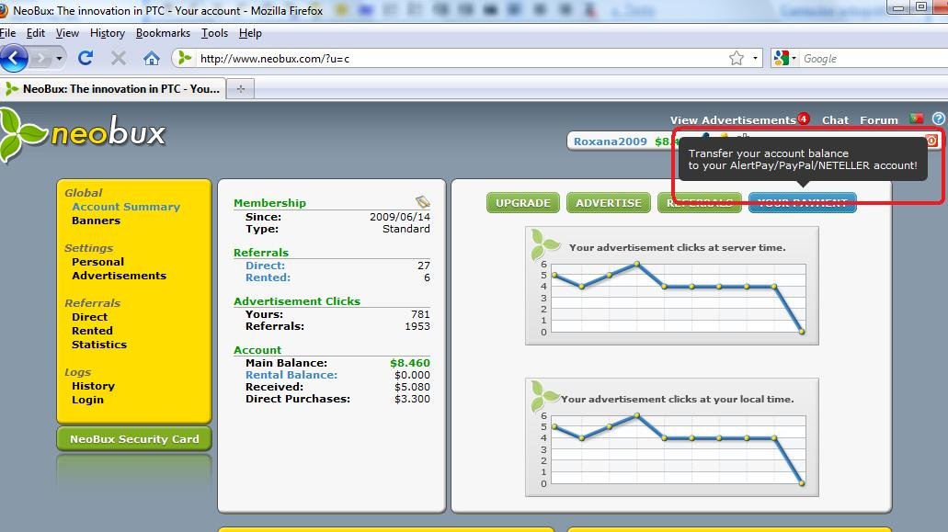

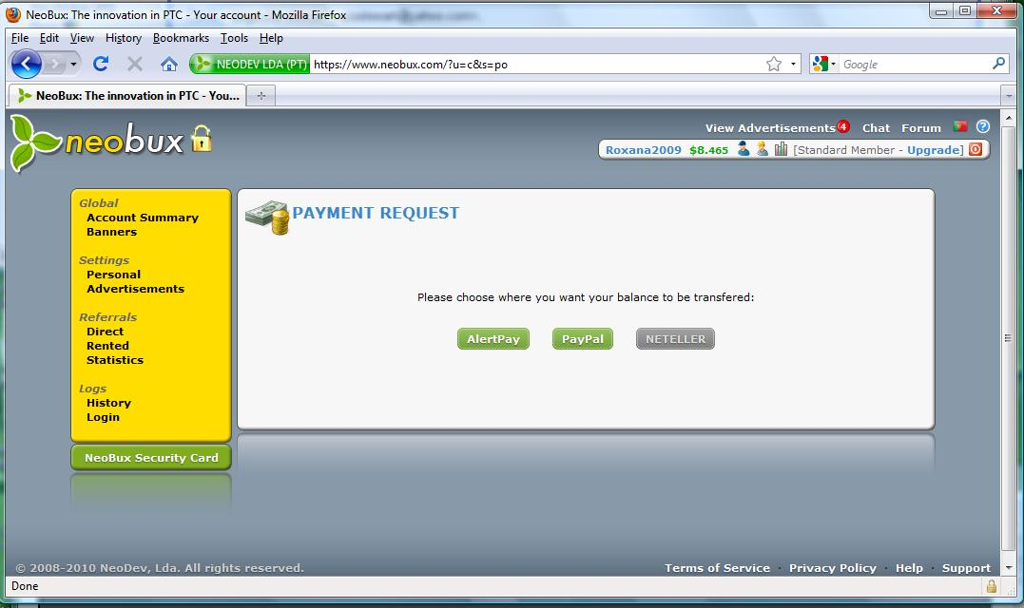

En Increasebux debes ir a CASHOUT
En FJPTC debes ir a WITHDRAW

En todas te van a pedir el ID de tu cuenta de Paypal o AlertPay que es la dirección de email con que te registraste en esas paginas.

